Муниципальное автономное дошкольное образовательное учреждение детский сад общеразвивающего вида «Солнышко» с. Тербуны Тербунского муниципального района Липецкой области

ПАСПОРТ  
доступности для инвалидов объекта и

предоставляемых на нем  
услуг в сфере образования (далее - услуги)

**с.Тербуны 2019**

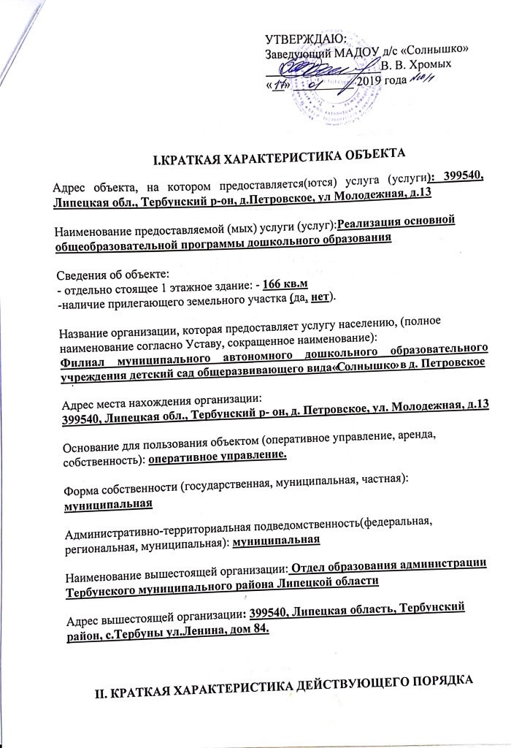

УТВЕРЖДАЮ:

Заведующий МАДОУ д/с «Солнышко»

___________________В. В. Хромых

«__» __________ 2019 года

**I.КРАТКАЯ ХАРАКТЕРИСТИКА ОБЪЕКТА**

Адрес объекта, на котором предоставляется(ются) услуга (услуги**): 399540, Липецкая обл., Тербунский р-он, д.Петровское, ул Молодежная, д.13**

Наименование предоставляемой (мых) услуги (услуг):**Реализация основной общеобразовательной программы дошкольного образования**

Сведения об объекте:

- отдельно стоящее 1 этажное здание: - **166 кв.м**

-наличие прилегающего земельного участка **(**да, **нет**).

Название организации, которая предоставляет услугу населению, (полное наименование согласно Уставу, сокращенное наименование):

**Филиал муниципального автономного дошкольного образовательного учреждения детский сад общеразвивающего вида «Солнышко» в д. Петровское**

Адрес места нахождения организации:

**399540, Липецкая обл., Тербунский р- он, д. Петровское, ул. Молодежная, д.13**

Основание для пользования объектом (оперативное управление, аренда, собственность): **оперативное управление.**

Форма собственности (государственная, муниципальная, частная): **муниципальная**

Административно-территориальная подведомственность(федеральная, региональная, муниципальная): **муниципальная**

Наименование вышестоящей организации: **Отдел образования администрации Тербунского муниципального района Липецкой области**

Адрес вышестоящей организации**: 399540, Липецкая область, Тербунский район, с.Тербуны ул.Ленина, дом 84.**

**II. КРАТКАЯ ХАРАКТЕРИСТИКА ДЕЙСТВУЮЩЕГО ПОРЯДКА ПРЕДОСТАВЛЕНИЯ НА ОБЪЕКТЕ УСЛУГ НАСЕЛЕНИЮ**

Сфера деятельности: **образование.**

Плановая мощность: **13 чел.**

Форма оказания услуг: **на объекте с пребыванием с 7.30 час.до 17.30 час.**

**Выходные: воскресенье, праздничные дни.**

Категории обслуживаемого населения по возрасту: **дети дошкольного возраста с 1 года 5 месяцев до 7 лет.**

Категории обслуживаемых инвалидов (инвалиды с нарушениями

опорно-двигательного аппарата; нарушениями зрения, нарушениями слуха): нарушение слуха.

**________________________________________________________________________**

III. ОЦЕНКА СООТВЕТСТВИЯ УРОВНЯ ДОСТУПНОСТИ ДЛЯ ИНВАЛИДОВ ОБЪЕКТА И ИМЕЮЩИХСЯ НЕДОСТАТКОВ В ОБЕСПЕЧЕНИИ УСЛОВИЙ ЕГО ДОСТУПНОСТИ ДЛЯ ИНВАЛИДОВ

|  |  |  |
| --- | --- | --- |
| №  п/п | Основные показатели доступности для инвалидов объекта | Оценка состояния и имеющихся недостатков в обеспечении условий доступности для инвалидов объекта  (в наличии/отсутствует) |
| 1 | Выделенные стоянки автотранспортных средств для инвалидов | отсутствует |
| 2 | Сменные кресла-коляски | отсутствует |
| 3 | Адаптированные лифты | отсутствует |
| 4 | Поручни | отсутствует |
| 5 | Пандусы | отсутствует |
| 6 | Подъемные платформы (аппарели) | отсутствует |
| 7 | Раздвижные двери | отсутствует |
| 8 | Доступные входные группы | отсутствует |
| 9 | Доступные санитарно-гигиенические помещения | отсутствует |
| 10 | Достаточная ширина дверных проемов в стенах, лестничных маршей, площадок | отсутствует |
| 11 | Надлежащее размещение оборудования и носителей информации, необходимых для обеспечения беспрепятственного доступа к объектам (местам предоставления услуг) инвалидов, имеющих стойкие расстройства функции зрения, слуха и передвижения | отсутствует |
| 12 | Дублирование необходимой для инвалидов, имеющих стойкие расстройства функции зрения, зрительной информации - звуковой информацией, а такженадписей, знаков и иной текстовой и графической информации - знаками, выполненными рельефно-точечным шрифтом Брайля и на контрастном фоне | отсутствует |
| 13 | Дублирование необходимой для инвалидов по слуху звуковой информации зрительной информацией | отсутствует |
| 14 | Иные | отсутствует |

**IV. ОЦЕНКА СООТВЕТСТВИЯ УРОВНЯ ДОСТУПНОСТИ ДЛЯ ИНВАЛИДОВ ПРЕДОСТАВЛЯЕМЫХ УСЛУГ И ИМЕЮЩИХСЯ  
НЕДОСТАТКОВ В ОБЕСПЕЧЕНИИ УСЛОВИЙ ИХ ДОСТУПНОСТИ ДЛЯ ИНВАЛИДОВ**

|  |  |  |
| --- | --- | --- |
| №  п/п | Основные показатели доступности для инвалидов  предоставляемой услуги | Оценка состояния и имеющихся недостатков в обеспечении условий доступности для инвалидов объекта  (в наличии/отсутствует) |
| 1 | Наличие при входе в объект вывески с названием организации, графиком работы организации, планом здания, выполненных рельефно-точечным шрифтом Брайля и на контрастном фоне | отсутствует |
| 2 | Обеспечение инвалидам помощи, необходимой для получения в доступной для них форме информации о правилах предоставления услуги, в том числе об оформлении необходимых для получения услуги документов, о совершении ими других необходимых для получения услуги действий | отсутствует |
| 3 | Проведение инструктирования или обучения сотрудников, предоставляющих услуги населению, для работы с инвалидами, по вопросам, связанным с обеспечением доступности для них объектов и услуг | отсутствует |
| 4 | Наличие работников организаций, на которых административно-распорядительным актом возложено оказание инвалидам помощи при предоставлении им услуг | отсутствует |
| 5 | Предоставление услуги с сопровождением инвалида по территории объекта работником организации | отсутствует |
| 6 | Предоставление инвалидам по слуху при необходимости услуги с использованием русского жестового языка, включая обеспечение допуска на объект сурдопереводчика, тифлопереводчика | отсутствует |
| 7 | Соответствие транспортных средств, используемых для предоставления услуг населению, требованиям их доступности для инвалидов | отсутствует |

|  |  |  |
| --- | --- | --- |
| 8 | Обеспечение допуска на объект, в котором предоставляются услуги, собаки-проводника при наличии документа, подтверждающего ее специальное обучение, выданного по форме и в порядке, утвержденном приказом Министерства труда и социальной защиты Российской Федерации | отсутствует |
| 9 | Наличие в одном из помещений, предназначенных для проведения массовых мероприятий, индукционных петель и звукоусиливающей аппаратуры | отсутствует |
| 10 | Адаптация официального сайта органа и организации, предоставляющих услуги в сфере образования, для лиц с нарушением зрения (слабовидящих) | отсутствует |
| 11 | Обеспечение предоставления услуг тьютора | отсутствует |
| 12 | иные | отсутствует |

Сокращения наименования категорий инвалидов:

к - инвалиды на креслах-колясках («колясочники»),

о - инвалиды с нарушениями опорно-двигательного аппарата («опорники»); с - инвалиды с нарушениями зрения («слепые»),

г - инвалиды с нарушениями слуха («глухие»).

**V. ПРЕДЛАГАЕМЫЕ УПРАВЛЕНЧЕСКИЕ РЕШЕНИЯ ПО СРОКАМ**

**И ОБЪЕМАМ РАБОТ, НЕОБХОДИМЫМ ДЛЯ ПРИВЕДЕНИЯ ОБЪЕКТА И ПОРЯДКАПРЕДОСТАВЛЕНИЯ НА НЕМ УСЛУГ В  
СООТВЕТСТВИЕ С ТРЕБОВАНИЯМИЗАКОНОДАТЕЛЬСТВА РОССИЙСКОЙ ФЕДЕРАЦИИ ОБ ОБЕСПЕЧЕНИИ УСЛОВИЙ ИХ  
ДОСТУПНОСТИ ДЛЯ ИНВАЛИДОВ**

|  |  |  |
| --- | --- | --- |
| №  п/п | Предлагаемые управленческие решения по объемам работ, необходимым для приведения объекта в соответствие с требованиями законодательства Российской Федерации об обеспечении условий их доступности для инвалидов | Сроки  (год) |
| 1 | Устройство стоянки автотранспортных средств для инвалидов | 2028 |
| 2 | Приобретение необходимых сменных кресел-колясок | 2028 |
| 3 | Устройство адаптированных лифтов | - |
| 4 | Установка подъемных платформ (аппарелей) | - |
| 5 | Установка раздвижных дверей | 2028 |
| 6 | Оборудование доступных санитарно-гигиенических помещений | 2028 |
| 7 | Реконструкция дверных проемов в стенах, лестничных маршей, площадок | 2028 |
| 8 | Приобретение оборудования и носителей информации, необходимых для обеспечения беспрепятственного доступа к объектам (местам предоставления услуг) инвалидов, имеющих стойкие расстройства функции зрения, слуха и передвижения | 2028 |
| 9 | Обеспечение дублирование необходимой для инвалидов по слуху звуковой информации зрительной информацией | 2028 |
| 10 | Пандусы | 2027 |

|  |  |  |
| --- | --- | --- |
| №  п/п | Предлагаемые управленческие решения по объемам работ, необходимым для приведения порядкапредоставления услуг в соответствие с требованиями законодательства Российской Федерации об обеспечении условий их доступности для инвалидов | Сроки |
| 1 | Переоборудование транспортных средств, используемых для предоставления услуг населению, требованиям их доступности для инвалидов | 2028 |
| 2 | Установка в одном из помещений, предназначенных для проведения массовых мероприятий, индукционных петель и звукоусиливающей аппаратуры | 2028 |

Дата составления: 17.01.2019 г.

Председатель комиссии ______________ Хромых В.В.

Члены комиссии:

Старший воспитатель ______________ Карташова Н.Н.

Завхоз ______________ Максимова Е.А.

Старший воспитатель

филиала в д.Петровское ______________ Андреева Л.М.

Инструктор по физ.культуре ______________ Шумилина А.И.

